- 新建如下目录
/usr/local/aloglicense/
- 在①中的路径下新建文件serial.dat,填入服务器网卡地址
{"sn":"525400e75fe6"}
- 申请软加密执行如下命令
  - sudo /main/soft/LicenseUpdateTool.exe -server export
  - 生成如下文件525400e75fe6_server.dat
- 申请硬加密执行③中的命令以及如下命令
  - sudo /main/soft/LicenseUpdateTool.exe -dog export
  - 生成如下文件HW_006E7332A2113D24_dog.dat
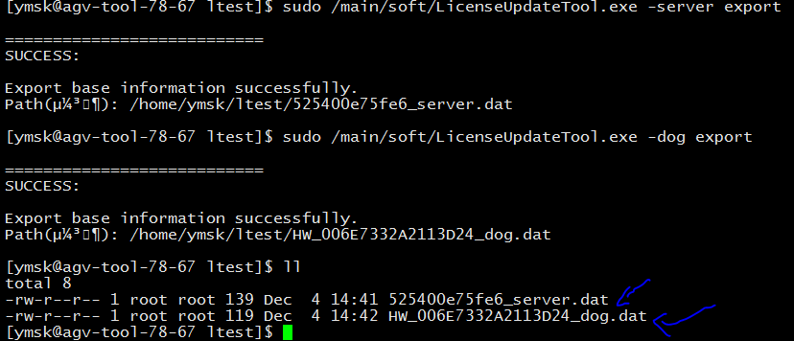
- 请授权文件
  - 在门户主页搜索License，选择“根据导出设备信息包申请软License或加密狗License（通用设备）”
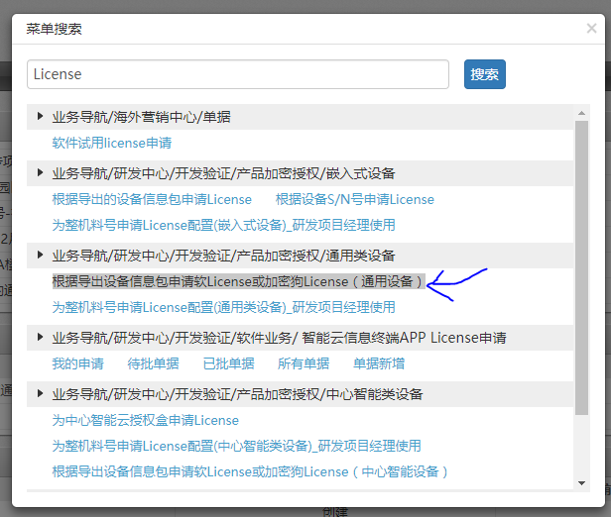
  - 填入信息，
      - 首先选择是软加密还是硬加密，
      - 只有硬加密需要上传“加密狗信息包”，
      - 上传服务器信息包
      - 选择物料编码，不清楚的可以问项目经理
      - 选择授权天数，小于30天免审核
      - 选择算法库类型，不清楚的可以问项目经理
      - 填写申请原因并提交，申请通过后10分钟内授权文件发到申请人邮箱
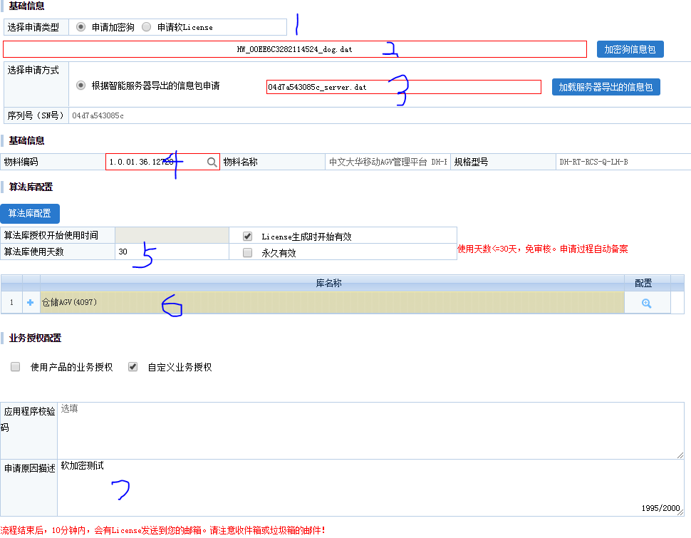
- 命令导入授权文件
  - 从邮件上下载授权软件包xxx.zip
  - 导入软授权执行如下命令sudo /main/soft/LicenseUpdateTool.exe -server import 100032_85415.zip
  - 导入硬授权执行如下命令sudo /main/soft/LicenseUpdateTool.exe -dog import 100032_85415.zip
  - 将授权类型写入到缓存license键下{“type”:0}，type=0表示软授权，type=1表示硬授权
- 导入授权文件可以通过客户端直接导入
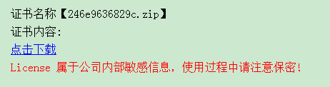
从邮件上下载授权文件，通过客户端导入，先点击浏览选择刚才下载的问题，然后点击上传，选择加密方式
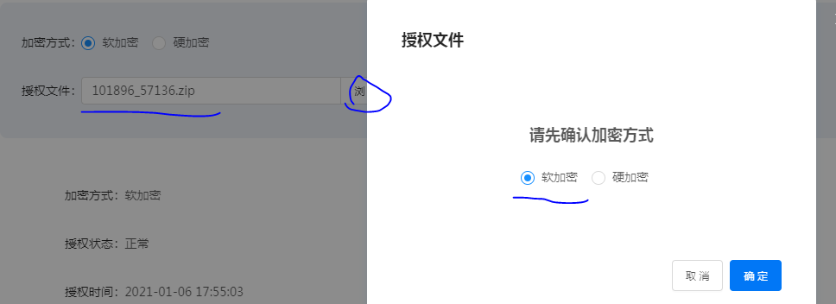

大华机器人研发部 ——黄俊

